

**UNIVERSIDAD TECNOLÓGICA DE TECÁMAC**

**PROGRAMA EDUCATIVO**

**INGENIERÍA EN REDES INTELIGENTES Y CIBERSEGURIDAD**

CICLO ESCOLAR ENERO – ABRIL 2021

**ASIGNATURA**

CÓMPUTO EN LA NUBE

**PROFESOR**

MIGUEL ÁNGEL MENDOZA FLORES

**TAREA**

HERRAMIENTAS DE MONITOREO EN LA NUBE

**PRESENTA**

LÁZARO HERNÁNDEZ JAZMÍN ITZEL

RÁMIREZ RÁMIREZ RICARDO

**GRADO Y GRUPO**

8IRI1

**Pingdown**

Es utilizado mayormente en la industria para la monitorización fácil y potente del rendimiento web y la experiencia digital

Potente

Ayuda a resolver los problemas más complejos de rendimiento y fiabilidad de su sitio web.



Simplicidad

Pingdom tiene un sistema fácil de implementar, usar y entender. Comience a aumentar el rendimiento de su web generalmente en minutos después de la implementación.



Asequible

Se obtiene una monitorización fiable y de alta calidad a un precio equilibrado. Ofrece diferentes planes fáciles de entender y que están disponibles para satisfacer las necesidades exixtentes.



Monitoreo full stack completa

Pingdom es parte de la solución SolarWinds DevOps, que proporciona una monitorización full satck como servicio.



Monitorización de usuarios en tiempo real (RUM)

Rendimiento de las aplicaciones web desde la perspectiva del usuario.

Mejora continuamente la experiencia de usuario en sitios y aplicaciones web. Ayuda al administrador a ser el primero en saber cuándo los problemas del sitio afectan a la experiencia de los visitantes y obtenga la información necesaria para resolver rápidamente los problemas.

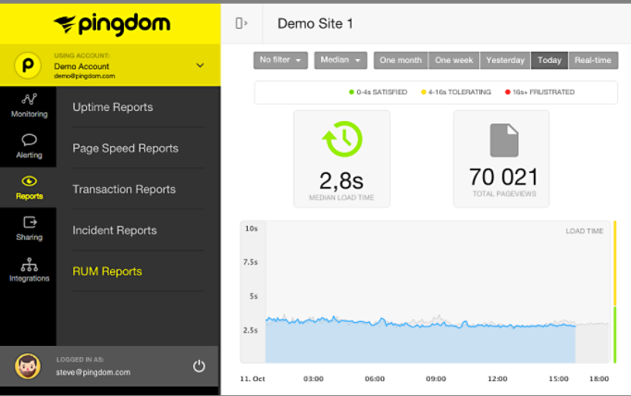

Control de las transacciones

Para un mejor manejo de las interacciones importantes, como el registro, la búsqueda o los archivos descargables, no sean lentas o no funcionen.

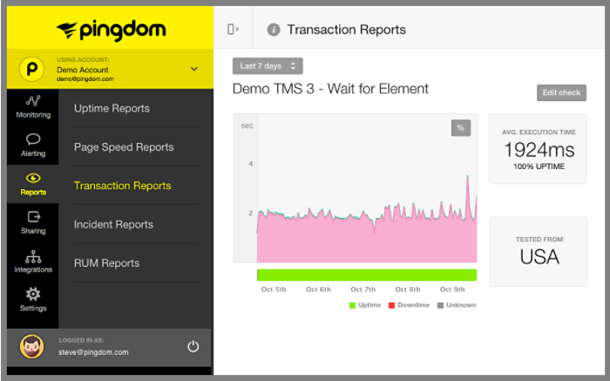

Control de la velocidad de la página

La monitorización de la velocidad de las páginas que ofrece Pingdom ayuda a analizar la velocidad de carga de de las páginas web de su negocio y muestra cómo hacerlas más rápidas. Identifiqua qué elementos de su página web son rápidos, lentos o demasiado grandes; qué prácticas recomendadas no está siguiendo; y si los cambios que ha realizado han tenido el efecto deseado.

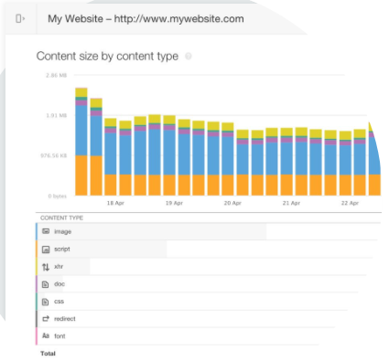

Referencias:

Jackson, Brian,(diciembre) Pingdom Speed Test Tool: Ultimate Guide for 2021.kinsta.com

<https://kinsta.com/blog/pingdom-speed-test/>

Solarwinds (Actualmente disponiblre) Website Monitoring Tools.pingdown.com

<https://www.pingdom.com/product/>

Solarwinds (Actualmente disponiblre) Web Performance Optimization.pingdown.com <https://www.pingdom.com/use-cases/web-development-solution/>

Sadnaskljfdnclksdb rjksdlñadfkaxkpskfcsuhfkamdkuahskucuyfrufkudhfkughkuthgkudkbk